**Requerimento Nº 1272/2022**

**Súmula**: - Requer informações do Executivo junto a Secretaria de Governo, Sr. Wagner José Fernandes, informações sobre estudos para contratação de uma empresa terceirizada especializada em fisioterapia para otimizar, agilizar, melhorar o atendimento e desafogar as demandas**, neste município.**

**REQUEIRO** à Mesa, após ouvido o Douto Plenário na forma regimental vigente, seja oficiado ao Excelentíssimo Prefeito Igor Soares para que interceda junto a Secretaria da Saúde para que informe se há estudos par contratação de uma empresa terceirizada especializada em fisioterapia para otimizar, agilizar, melhorar o atendimento e desafogar as demandas, **neste município.**

**Justificativa**

**Senhor Presidente: -**

**Senhores Vereadores: -**

**Senhoras Vereadoras: -**

CONSIDERANDO QUE, há uma grande demanda de fisioterapia na fila de espera, tendo conhecimento do alto número de moradores em nossa cidade e no progresso da mesma é visível que nossos bravos Fisioterapeutas, estão sobre carregados com a demanda em nossa cidade, pois o efetivo de funcionários não condiz com a realidade hoje do nosso município.

CONSIDERANDO QUE, o profissional ter por função atender pacientes para prevenção, habilitação e reabilitação, utilizando protocolos e procedimentos específicos de fisioterapia; habilitar pacientes; realizar diagnósticos específicos; analisar condições dos pacientes; desenvolver programas de prevenção, promoção de saúde e qualidade de vida.

REQUEIRO um estudo para que seja contratado uma empresa para que dê suporte a nossa valorosa secretaria, pois temos ciência da alta demanda de fisioterapias que se encontram na fila de espera.

Sala das Sessões Bemvindo Moreira Nery, 03 de março de 2022

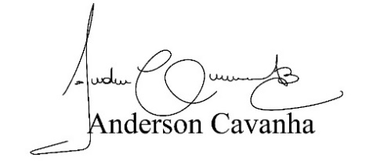

**(Bruxão Cavanha – PL)**

**Vereador**